ПОЧЕТНЫЕ ГРАЖДАНЕ
КРАСНОАРМЕЙСКОГО РАЙОНА
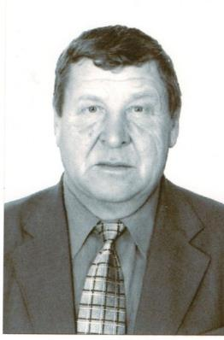
Шевкунов Николай Николаевич
04.06.1948г. – 29.04.2007г.
Шевкунов Николай Николаевич- зооинженер,
организатор сельскохозяйственного производства, почетный гражданин Красноармейского района(29 декабря 2004). Родился в деревне Глубокое Красноармейского района 4 июня 1948 года. Трудовую деятельность начал с простого рабочего, но трудолюбие, ответственность, организаторские способности не остались незамеченными. Работал в пятом отделении совхоза «Вперед» (поселок Родник, Красноармейского района), директор открытого акционерного общества «Родник»
Работая руководителем, показал себя как умелый организатор хозяйственной и экономической деятельности сельского хозяйства. Награжден орденом «Знак почета» и Почетной грамотой Министерства сельского хозяйства Российской Федерации.

Статьи о Н.Н.Шевкунове:

- Тимохин А. Человек на своем месте : люди трудовой славы // Маяк. – 1990. – 30 окт.

